建筑声环境相关分析
一、工程概况
大连海洋大学獐子岛教学楼，坐落在黑石礁海滨，地理位置靠海，多风，采用自然通风。 由德国建筑设计师苏斯特教授设计，于 2005 年 2 月 17 日开工建设，同年 9 月 25 日竣工并 投入使用，建筑共 6 层，共有教室 72 个，总建筑面积 21630 平方米，总资 4200 万元。

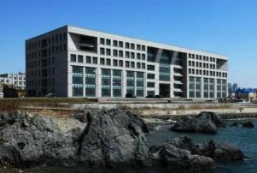
二、建筑基本信息设置
本报告根据建筑设计图纸等相关资料建立室外声环境模拟分析模型，主要包括参评目标 建筑、周边建筑、声屏障、道路（包括轨道交通）和绿化带等对象。
本项目噪声分析模型如下图所示：

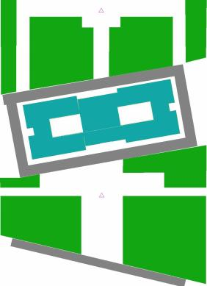
图 3.2-1 模型平面图

（一）室外声环境设置情况

（1）室外道路设置

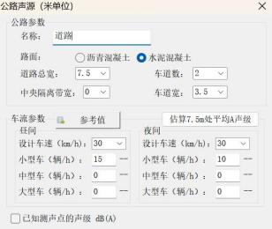

（2）室外其他噪音
教学楼北方有小广场，南方有喷泉广场；
教学楼正南方有海浪，且海浪噪音是白天 60 分贝，晚上 50 分贝。

（二）室内声环境设置情况

六楼大教室为语音教室，小教室为普通教室，其余五楼大教室为普通教室，小教室为教 师休息室或学生活动室。

（三）评价依据

1.《绿色建筑评价标准》GB 50378-2019
2.《绿色建筑评价技术细则》2019
3.《声环境质量标准》GB 3096-2008
4.《环境影响评价技术导则 声环境》HJ2.4-2009
5.《声环境功能区划分技术规范》GB/T 15190-2014
6.《民用建筑绿色性能计算标准》JGJ/T 449-2018
7.《民用建筑隔声设计规范》GB 50118-2010
8.《建筑隔声评价标准》GB/T 50121-2005
9.《建筑声学设计手册》
10.《建筑隔声设计-空气声隔声技术》

三、獐子岛教学楼基本模拟情况

（一）室外声环境模拟情况

（1）场地噪声分布

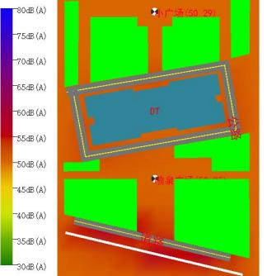
场地 1.5m 高度处声压级分布图（昼间）

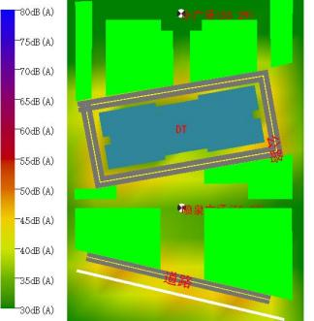
场地 1.5m 高度处声压级分布图（夜间）

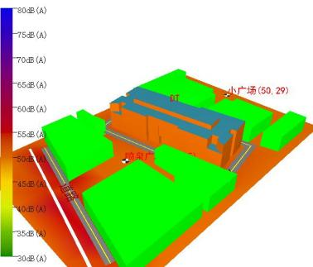
场地噪声分布俯瞰图（昼间）

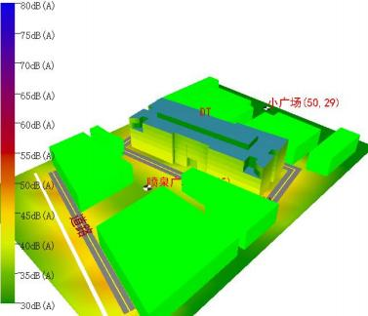
场地噪声分布俯瞰图（夜间）

（2）噪声敏感建筑噪声分布情况

参评建筑昼间和夜间沿底轮廓线 1.5 米分析高度处噪声分布情况，每栋参评建筑物俯视 图圆圈内上下两个数字分别表示该建筑的昼间和夜间最大噪声值，红色填充代表该建筑昼间 或夜间噪声值至少有一项超过三类声功能区限值，黄色填充代表该建筑物昼间或夜间噪声值 均小于等于三类声功能区噪声限值，绿色填充代表该建筑物昼间或夜间噪声值均小于等于二 类声功能区噪声限值。
本项目室外昼间和夜间噪声分析及达标情况如下：

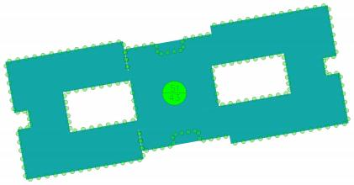
参评建筑附近区域 1.5m 高度处声压级平面分布图（昼间）
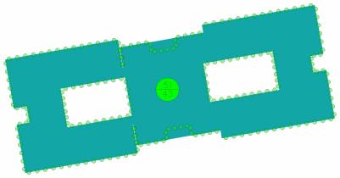
参评建筑附近区域 1.5m 高度处声压级平面分布图（夜间）

参评建筑昼间和夜间沿立面噪声分布情况，在每个计算立面上用圆圈标识出该面噪声最 大值，昼间和夜间计算情况分别如下：

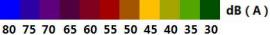

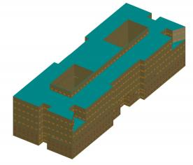
参评建筑附近区域声压级鸟瞰分布图（昼间）

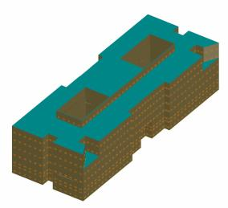
参评建筑附近区域声压级鸟瞰分布图（夜间）

综合上述分析，对场地内部每栋噪声敏感建筑物达标情况分别进行了判定统计，本项目 内部全部参评建筑达标情况汇总如下：

参评建筑达标统计 单位：dB(A)

建筑名称 | 时段 | 1.5 米高度  噪声最大  值 | 2 类  噪声限值 | 3 类  噪声限值 | 得分  情况
室内分析单体 DT | 昼间 | 51 | 60 | 65 | 10
室内分析单体 DT | 夜间 | 43 | 50 | 55 | 10

（二）室内声环境情况

保留树木减弱声传播，提高围护结构隔声性能。才能更好满足条件。
（1）工程构造内维护结构：

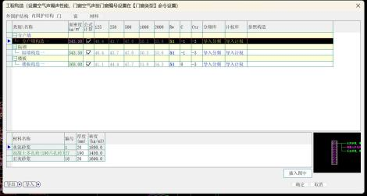

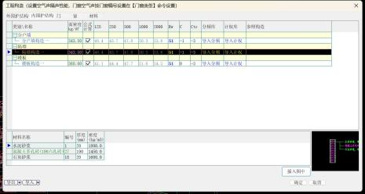

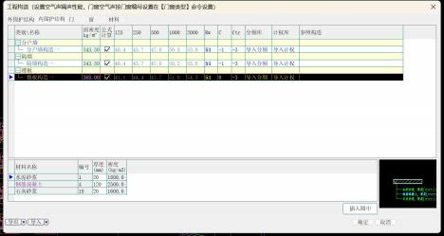

（2）工程构造外围护结构：

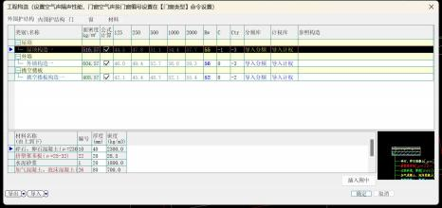
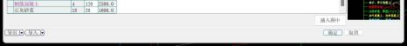

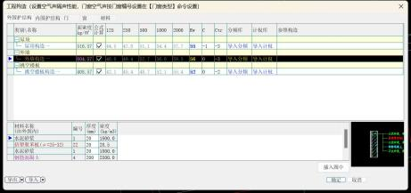

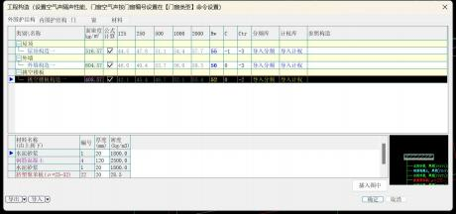

（3）将建筑构造中内外维护结构完成后进行室内噪声计算

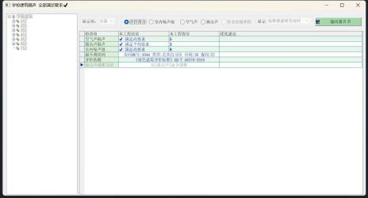

（4）房间边界噪声

本项目通过对参评建筑整栋建筑的分析，确定了主要功能房间中噪声级最不利的房间为 3044 房间,房间类型[休息室]，报告书阐述该房间室内噪声级计算过程，房间所在楼层平面 图如下图所示：

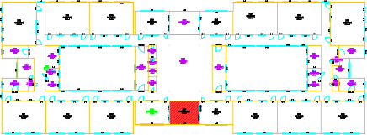

最不利房间楼层平面图

通过室外噪声模拟，可获得该房间的室外边界噪声：
昼间为 50dB(A)， 夜间为 39dB(A)。

根据《绿色建筑评价标准》GB/T50378-2019 和《民用建筑隔声设计规范》GB50118-201 0 评价要求，本工程最不利房间(3044 房间,房间类型[休息室])的室内噪声级评价结论汇总 如下表：
室内噪声级达标、得分情况表

检查项 | 评价依据 | 结论 | 得分
室内噪声 级 | 控制项：  5.1.4 主要功能房间的室内噪声级应满足现行国家 标准《民用建筑隔声设计规范》GB 50118 中的低限 要求。 | 满足 | --
室内噪声 级 | 评分项：  5.2.6 主要功能房间噪声级达到现行国家标准《民用 建筑隔声设计规范》GB 50118 中的低限标准限值和 高要求标准限值的平均值，得 4 分；达到高要求标准 限值 ，得 8 分。 | 满足高要求 | 8 分

四、总结

《绿色建筑评价标准》GB 50378 第 8.2.6 条的要求：场地内环境噪声符合现行国家标
准《声环境质量标准》GB 3096 的有关规定。

环境噪声综合得分表

单位：dB(A)

时段 | 噪声最大值 | 2 类噪声限值 | 3 类噪声限值 | 得分情况
昼间 | 51 | 60 | 65 | 10 分
夜间 | 43 | 50 | 55 | 10 分

综上所述，经过软件模拟和结果统计分析，最终判定本项目满足《绿色建筑评价标准》 GB 50378-2019 第 8.2.6 条。

